
G.A.M. Gruppo Amatori della Montagna Bisuschio
Via Roma 2/B - C.F. 95066740127 – Tel. 3400939806
E-mail: gambisuschio.info@libero.it
www.gambisuschio.it
In collaborazione con la biblioteca
presso il Maxisalone del municipio di Bisuschio
Sabato 20 ottobre 2012 ore 21.00

Conferenza con immagini di Maria Antonia “Tona” Sironi Diemberger
Sulle tracce della Principessa Nascosta...
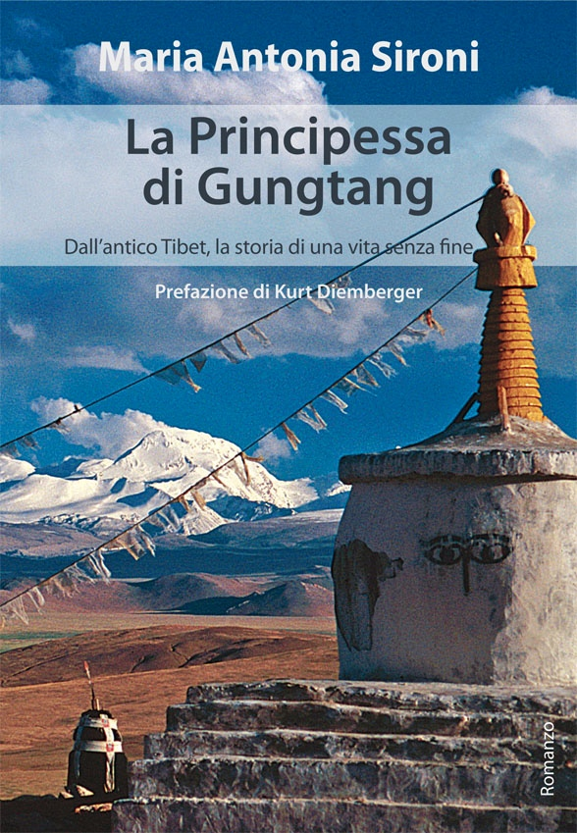
Avremo il piacere di ospitare Tona Sironi Diemberger, che ci presenterà il romanzo attraverso meravigliose immagini dei luoghi (IL TIBET) dove la principessa ha vissuto, e dove lei stessa ha lavorato e viaggiato per oltre venti anni.

L'autrice - geologa, scrittrice, traduttrice, presidente dell’associazione EcoHimal Italia ONLUS per la tutela delle popolazioni che vivono nelle aree himalayane – ci narra delle genti degli altipiani tibetani attraverso una storia speciale. “ La Principessa di Gungtang” è la storia di una giovane principessa, Gyalmo, nata a Gungtang, cittadina del Tibet centro occidentale, nel XV secolo, e discendente degli antichi sovrani del Tibet imperiale. Durante la serata si parlerà del Tibet descritto nel libro, ma soprattutto di quello attuale in territorio cinese con tutti i problemi che questo comporta. Un mondo per noi lontano, ma che per una serata cercheremo di capire e apprezzare, guidati da una persona che ha preso a cuore la vita della gente che vi abita.
Maria Antonia (Tona) Sironi Diemberger nata a Varese, allieva del Prof. Ardito Desio, laureata in Scienze Geologiche presso l’Università degli Studi di Milano, ha insegnato matematica e scienze nella scuola media. Ha iniziato l’attività di scrittrice con libri per bambini e ragazzi. Appassionata del mondo della montagna, ha scritto e tradotto libri di viaggio e di alpinismo relativi soprattutto all’Himalaya e al Tibet. Svolge anche attività di traduttrice dal tedesco e dall’inglese. Ha portato in lingua italiana buona parte delle opere di Kurt Diemberger.
Ha svolto attività di consulenza per film nelle regioni himalayane.

Ciao e buon divertimento con il GAM!

